Hector Core Course
„Kleine Forscher*innen: Entdecke die Welt der Wissenschaft“
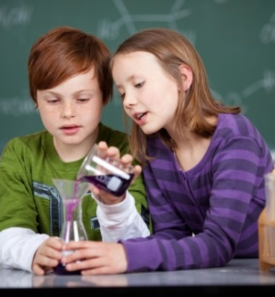
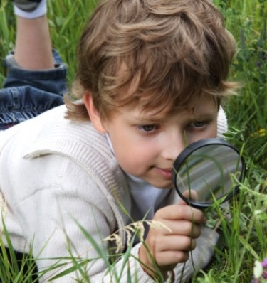

Informationen zum Kursablauf und den Inhalten für Dozentinnen und Dozenten
Kontakt:

Dr. Dipl.-Psych. Julia Schiefer
E-Mail: julia.schiefer@uni-tuebingen.de

Eberhard Karls Universität Tübingen
Hector-Institut für Empirische Bildungsforschung
Europastraße 6 • 72072 Tübingen

- Kursinhalte

Es handelt sich bei dem Kurs „Kleine Forscher*innen: Entdecke die Welt der Wissenschaft“ um ein Angebot zur Förderung des Wissenschaftsverständnisses und des Interesses an Naturwissenschaften. Die Kinder werden dabei selbst zu Forscher*innen, führen einfache Versuche durch (u. a. zum Thema „Wahrnehmung“, „Schwimmen und Sinken“, „Aufprallschutz“) oder erkunden unbekannte Phänomene (eine „Blackbox“). Ihre Beobachtungen und Erklärungen diskutieren die Kinder dann auf simulierten Forschungskongressen.

Inhaltlich gliedert sich der Kurs in vier Module:

- Grundwerkzeug von Forscher*innen – Die Sinne (2 Kurssitzungen)
- Die Wissenschaftliche Vorgehensweise – Versuche mit der Blackbox (2 Kurssitzungen)
- Forschen für den Alltag – Inquiry based Learning (2 Kurssitzungen)
- Anwendung des Forschungszyklus – Versuche zum Schwimmen und Sinken (1 Kurssitzung)
+ Zusatzbaustein: Besuch im Schülerlabor Neurowissenschaften der Universität Tübingen

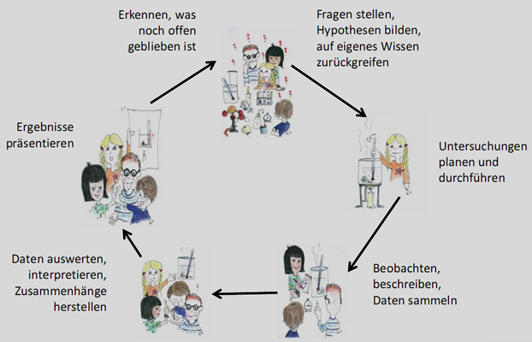
- Ziele und Kompetenzen

Folgende Ziele stehen im Vordergrund:
- Die Kinder sollen Einsicht in naturwissenschaftliche Methoden und Arbeitsweisen bekommen.

- Die Kinder entwickeln ein tiefgründiges Verständnis für die Natur der Naturwissenschaften.

- Das problemorientierte Denken sowie das forschende Lernen werden gefördert.

- Die Kinder bauen einen eigenen Zugang zu Naturwissenschaften auf und verbinden die Freude am Entdecken mit der Reflexion eigener Ideen.

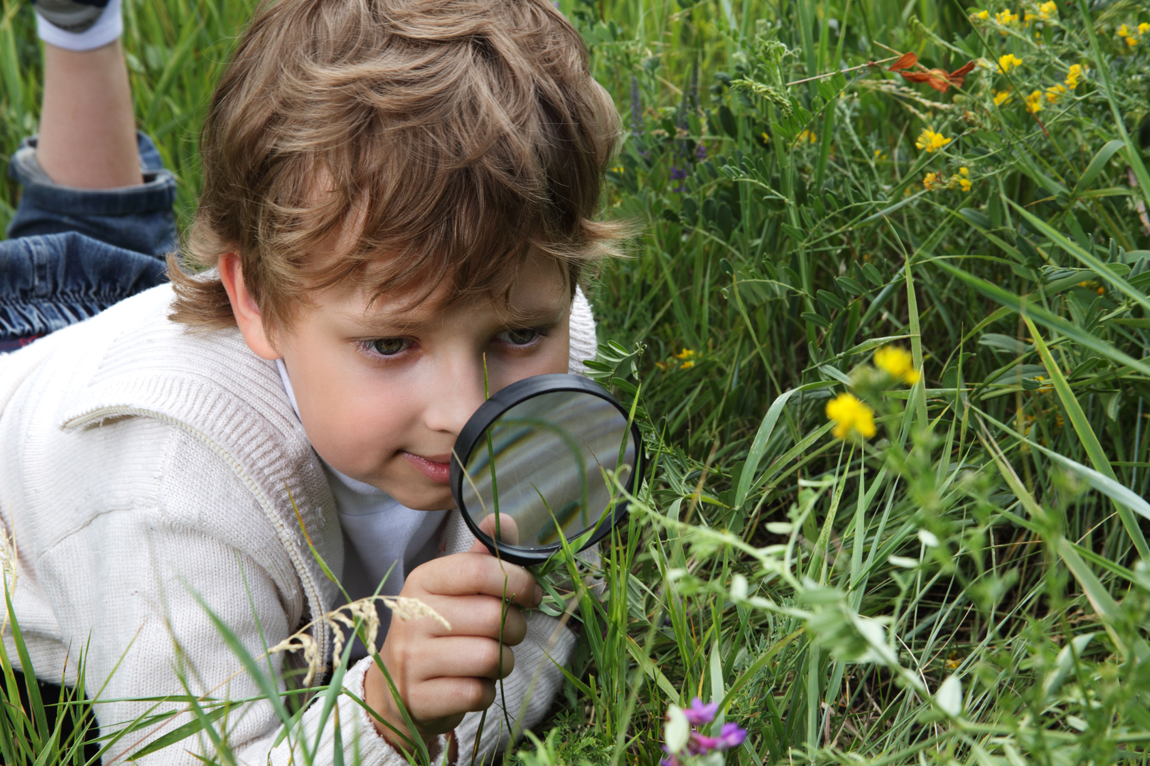
Im Kurs „Kleine Forscher*innen“ sollen u. a. folgende Kenntnisse und Fähigkeiten vermittelt werden:
- Erarbeitung und Anwendung des Forschungszyklus (siehe S. 2)
- Vermittlung von Experimentierstrategien (z. B. Variablenkontrolle)
- Versuchsplanung, -aufbau, -durchführung, und -dokumentation
- Verständnis für die Entstehung und die Entwicklung naturwissenschaftlichen Wissens
- Verständnis für die Funktionsweise der Sinne, Konzepten wie Dichte oder Geschwindigkeit
- Grundregeln des Experimentierens
- Eigene Kompetenz zur Wahrnehmung und Untersuchung der Umwelt erleben
- Wissenschaftskommunikation – Darstellung und Diskussion von Ergebnissen

- Aufbau der Kurssitzungen

Der Kurs besteht aus sieben Kurssitzungen à 90 Minuten. Ein weiterer (freiwilliger) Bestandteil des Kurses ist der Ausflug in das Schülerlabor Neurowissenschaften (CIN) der Universität Tübingen (120 Minuten + Anfahrt).
Für die Durchführung des Kurses wird ein Manual zur Verfügung gestellt. Dieses enthält kurze theoretische Einführungen, Ablaufpläne der einzelnen Sitzungen sowie alle benötigten Arbeitsblätter. Jede 90-minütige Einheit umfasst sowohl feste Bausteine als auch flexibel einsetzbare Zusatzübungen oder Spiele. Diese können je nach Situation, Gruppe und Fokus der Kinder eingesetzt werden und nach Einschätzung der Dozentinnen und Dozenten ergänzt werden.

Die inhaltlichen Hauptziele sind im Kursmanual aufgeführt. Zusätzlich finden sich im Kursablaufplan Kurzzusammenfassungen des theoretischen Hintergrunds und Hinweise zu weiterführender Literatur.

Die praktischen Übungen und Versuche bilden ein Kernstück des Kurses. Für jeden Versuch sind im Ablaufplan die Ziele, die Anleitung, die Durchführung und Auswertung der Versuche angegeben. Zudem sind die benötigten Materialien aufgelistet. Die Arbeitsblätter und Kopiervorlagen befinden sich im Anhang des Manuals. Nach jeder Kurssitzung bekommen die Kinder einen „Forschungsauftrag“ mit nach Hause, um das Gelernte zu vertiefen und ggf. ihre Familie in die Versuche miteinbeziehen zu können.

In der folgenden Übersicht sind die Kursinhalte und der Ablauf des Kurses dargestellt:

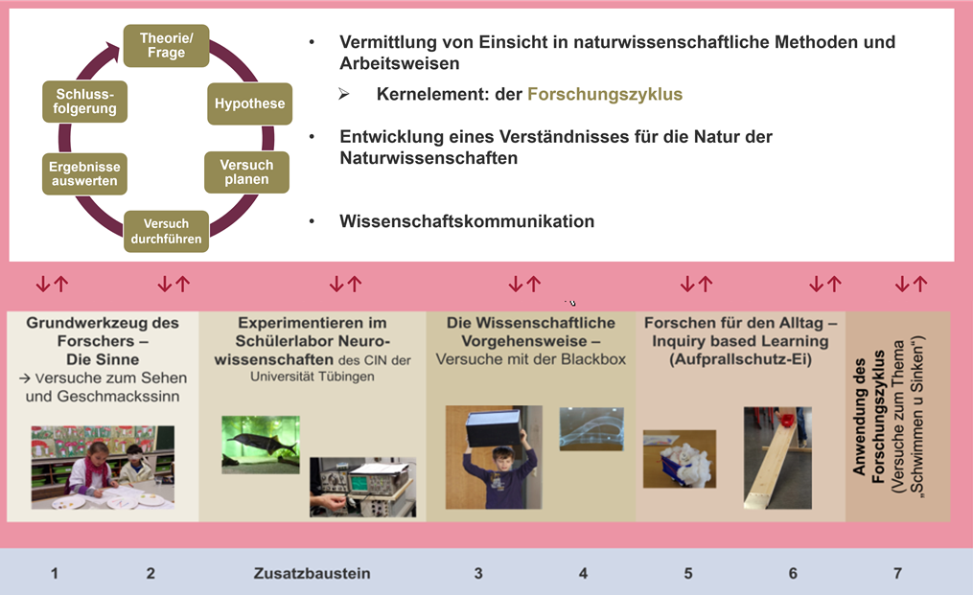
Für jede Kurssitzung sind im Folgenden die Inhalte und Ziele sowie Beispielübungen und Methoden tabellarisch dargestellt.

Sitzung |  | Inhalte und Ziele | Beispielübungen/Methodik
 | „Die Sinne als Werkzeug der Wissenschaftler*innen I“  Versuche zum Sehen | 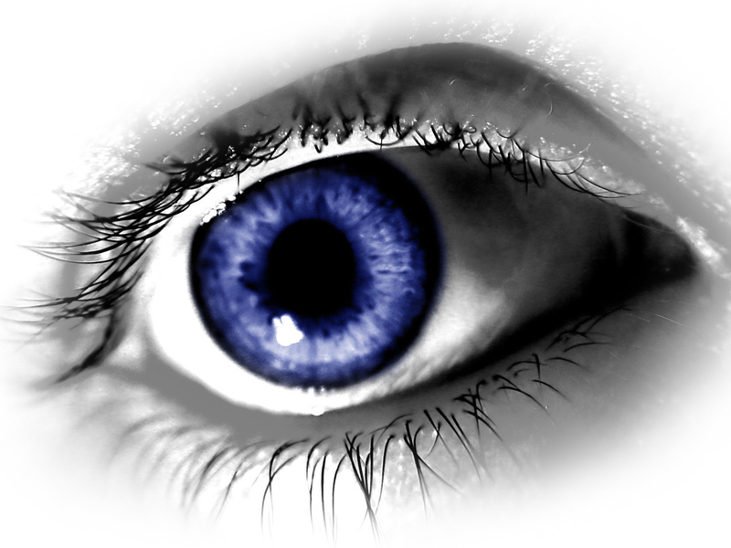  - Was machen wir in dem Kurs? Wer seid ihr?  - Einführung „unsere Sinne“  - Welche Sinne gibt es?  Aufbau Auge  - Versuche zum Sehen (z. B. optische Täuschungen, Pupillenreaktion, Nahpunkt, räumliches Sehen)  - Abschluss & Verabschiedung  - Forschungsauftrag für zu Hause | - Gruppenspiel  - Kennenlernen  - Plakat Sinne mit Spiel (Was brauchst du für dein Forschungsprojekt?)  - Praktische Versuche zum Sehen  - Kurzer Film zum Auge & Quiz  - Abschlusskreis  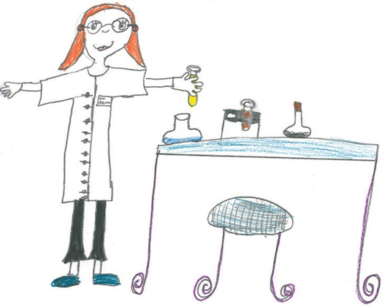
 | „Die Sinne als Werkzeug der Wissenschaftler*innen II“  Versuche zum Geschmackssinn | - Nachbesprechung Forschungsauftrag  - Einführung Forschungszyklus (vgl. Seite 2)  - Wie funktionieren Sinne? Was ist ein Rezeptor?  - Geschmackssinn erforschen und erste Vermutungen aufstellen und testen (Anwendung Forschungszyklus)  - 3 Versuche zum Schmecken durchführen  - Welche Rolle spielen die Augen?  - Welche Rolle spielt der Geruchssinn?  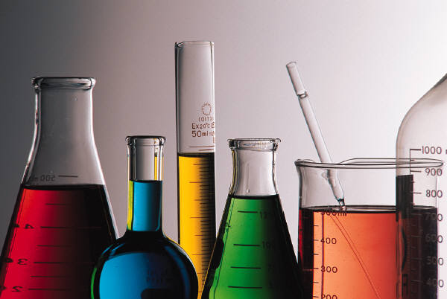  - Wo auf der Zunge schmecken wir was?  - Abschlussbesprechung & Verabschiedung  Forschungsauftrag für zu Hause | - Erarbeitung Forschungsschritte  - Durchführung der Versuche in 2er Gruppen, z. B. eingefärbte Getränke schmecken; mit verbundenen Augen schmecken; Flüssigkeiten auf der Zunge schmecken  - Abschlusskreis
 | Zusatzbaustein:  Ausflug in das Schülerlabor Neurowissenschaften der Universität Tübingen (CIN) | - Vertiefende Experimente zum Sehsinn (z. B. Blinder Fleck, Gesichtsfeld, optische Täuschungen)  - Experimente zum Tastsinn (z.B. Temperaturwahrnehmung, Verteilung von Rezeptoren)  - Experimente zum elektrischen Sinn von Fischen (Forschungsexpedition: Beobachtung von einem Elefantenrüsselfisch und Messerfisch; Sichtbarmachung der elektrischen Signale mittels Oszillograph)  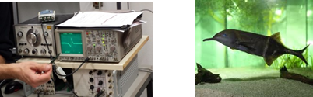 | Anmerkung: Termine finden i.d.R. samstags von 11 bis 13 Uhr statt und können über eine Doodle-Umfrage reserviert werden (Anfrage über info-hka@hib.uni-tuebingen.de, Frau Funcke). Die Anfahrt muss selbst organisiert werden.
 | „Black Box I“ | - Nachbesprechung Forschungsauftrag  - Nachbesprechung der Versuche zum Geschmackssinn  mit der Zielperspektive der Hypothesenprüfung  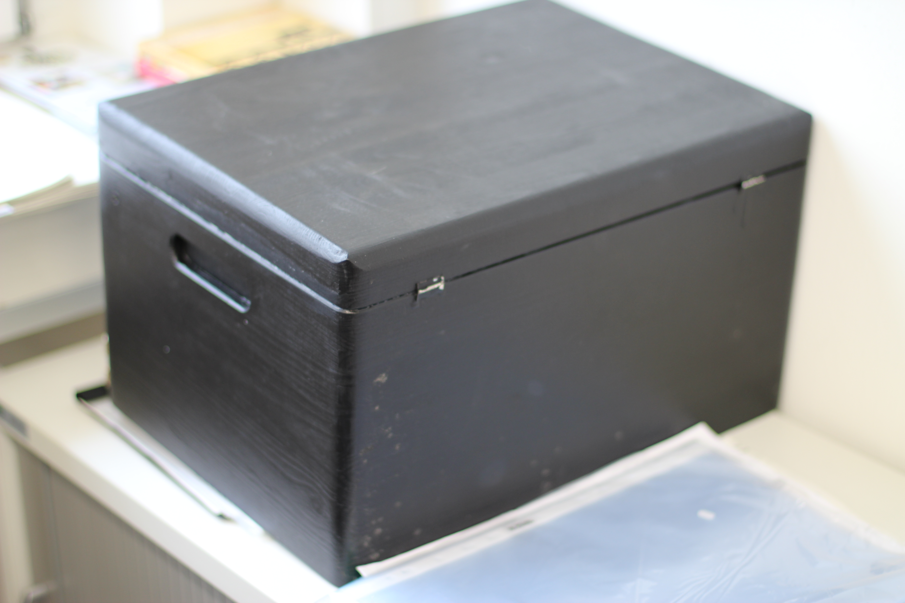  - Wiederholung Forschungszyklus  - Einführung des Begriffs „Hypothese“  - Einführung Black Box: Erste Untersuchung und Zeichnung  - „Forschungssymposium“ zur Black Box: Wissenschaftskommunikation; Begründen von Hypothesen  - Spiel Forschungsgeschichte  - Abschluss & Verabschiedung  - Forschungsauftrag für zu Hause: Überlegungen zur Black Box | - Ergebnisse zum Schmecken kritisch reflektieren  - Arbeitsblatt: „Was ist eine Hypothese?“  - Forschungsaufträge zur Black Box; Untersuchung der Black Box in kleinen Forschungsgruppen  - Arbeitsblätter zur Black Box  - Plakat malen zur Black Box  - Diskussion der verschiedenen Forschungsgruppen  - In Forschungsgeschichte Kärtchen einbauen  - Abschlusskreis
 | „Black Box II“ | - Besprechung Forschungsauftrag: Weitere Ideen für Black Box und Parallelen zur „echten Forschung“ erarbeiten  - Neuer Forschungsauftrag:  Draht und Magneten  Diskussion der Forschungsgruppen  - Neuer Forschungsauftrag:  CT (Computertomographie)  Diskussion der Forschungsgruppen  - Letzter Forschungsauftrag und kritisches Weiterdenken: Röntgen  - Spiel: Utensilien verschiedener Wissenschaftler*innen; Nachdenken über verschiedene Wissenschaftler*innen und Forschungsfragen überlegen  - Forschungsauftrag für zu Hause: Recherche zum Röntgen | - Gruppenarbeit: Untersuchung der Black Box mit neuen Materialien  - Diskussion der verschiedenen Forschungsgruppen  - Forschungsaufträge zur Black Box; Untersuchung der Black Box in kleinen Forschergruppen; Analyse CT, Röntgen  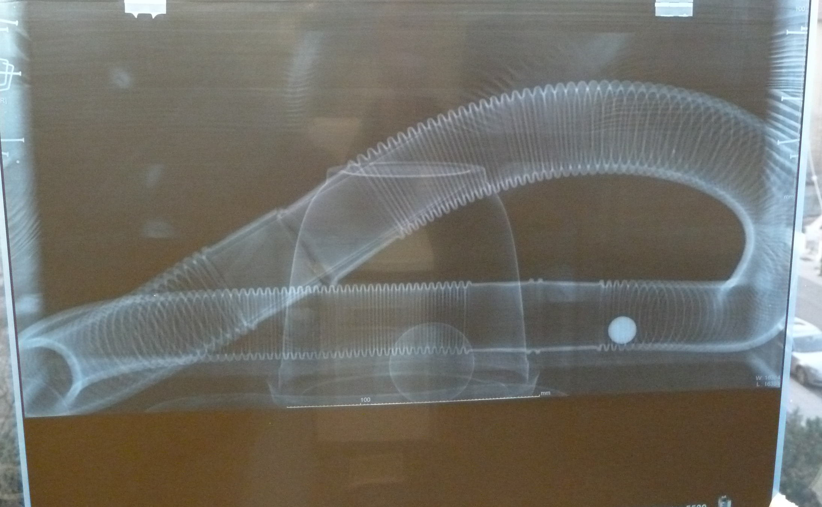  - Spiel mit Kärtchen und Berufen  - Abschlusskreis
 | „Forschendes Lernen zur Lösung von Alltagsproblemen I“ | - Nachbesprechung Forschungsauftrag  - Überleitung „Auto-Ei“  - Demonstrationsversuch  - Versuch 1: Genaues Arbeiten und Dokumentieren; vertraut machen mit Materialien (Rampe, Autos)  - Versuch 2: Aufprallschutz  - Vorstellen der verschiedenen Lösungen  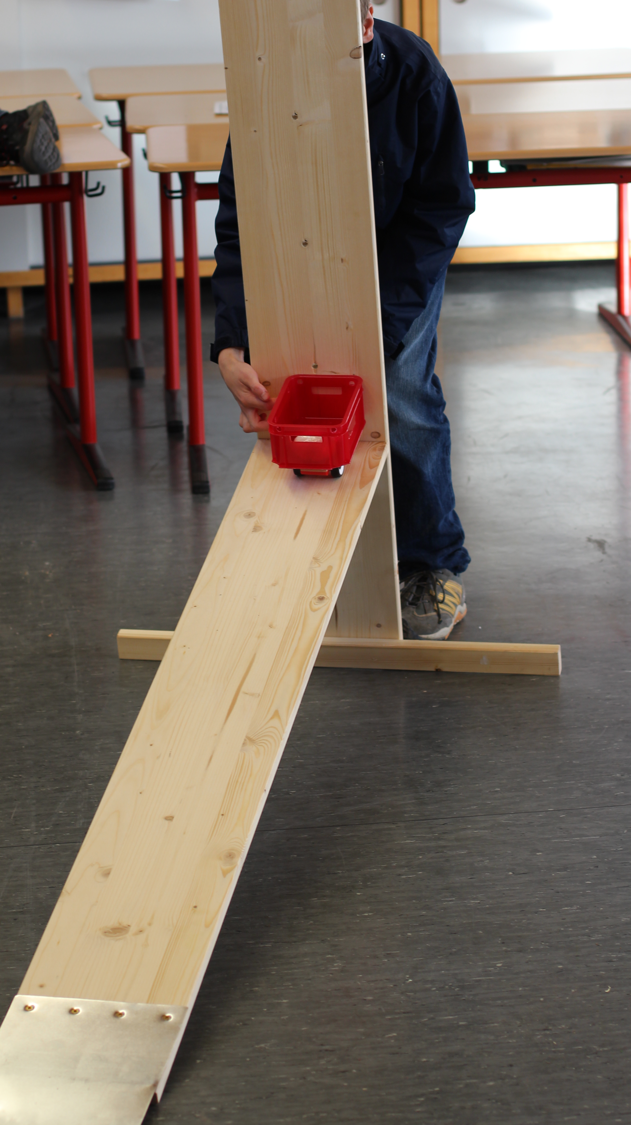  - Auto-Ei-Wettbewerb 1  - Forschungsauftrag für zu Hause: Neue Materialien suchen für nächste Sitzung  - Abschluss & Verabschiedung | - Übung zur Rampe, Auto  - Versuch 1: Geschwindigkeitsmessungen  - Forschungsauftrag; Schutz für Ei aus verschiedenen Materialien bauen und dokumentieren  - Lösung vorstellen und begründen  - Autos treten aus verschiedenen Höhen gegeneinander an + Sieger*innenehrung  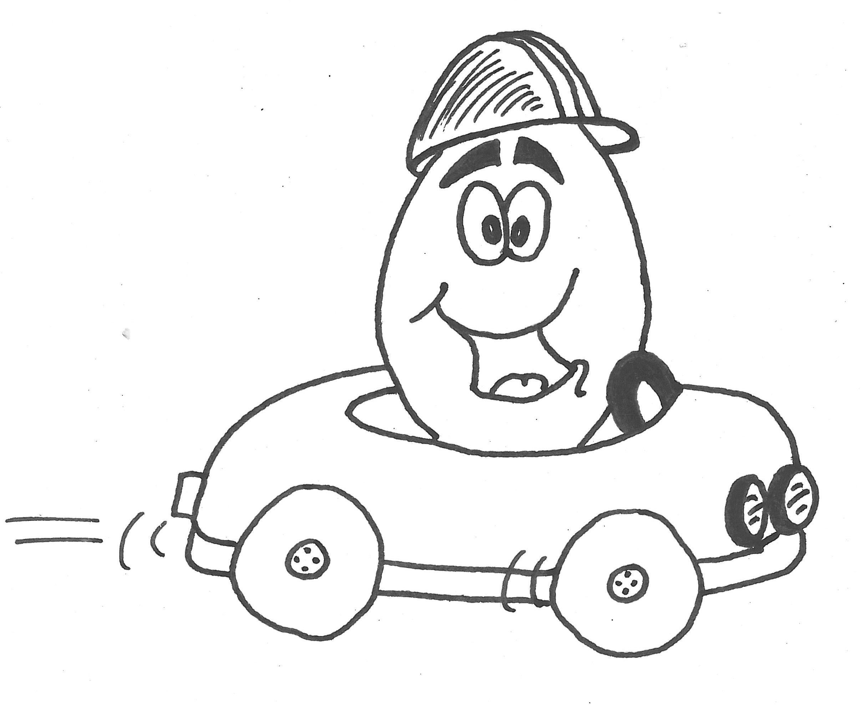  - Abschlusskreis
 | „Forschendes Lernen zur Lösung von Alltagsproblemen II“ | - Nachbesprechung Versuch 1  - Einführung Variablen-Kontroll-Strategie (VCS)  - Praktische Anwendung der VCS an einem Beispiel: Hypothese aufstellen und prüfen  - Vorbereitung Auto-Ei-Wettbewerb  - Vorstellen der Konzepte  - Auto-Ei-Wettbewerb II  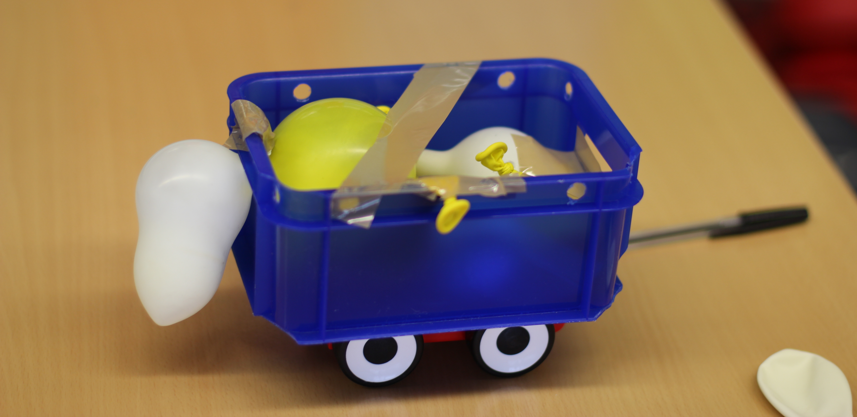  - Forschungsauftrag für zu Hause: Recherche zum Thema Airbag  - Abschluss & Verabschiedung | - Karten mit Phantasietieren, Flugzeugen u.a.: Übung zur Variablen-Kontroll-Strategie  - Versuch: Einfluss des Gewichts auf die Geschwindigkeit  - Autos treten aus verschiedenen Höhen gegeneinander an + Sieger*innenehrung  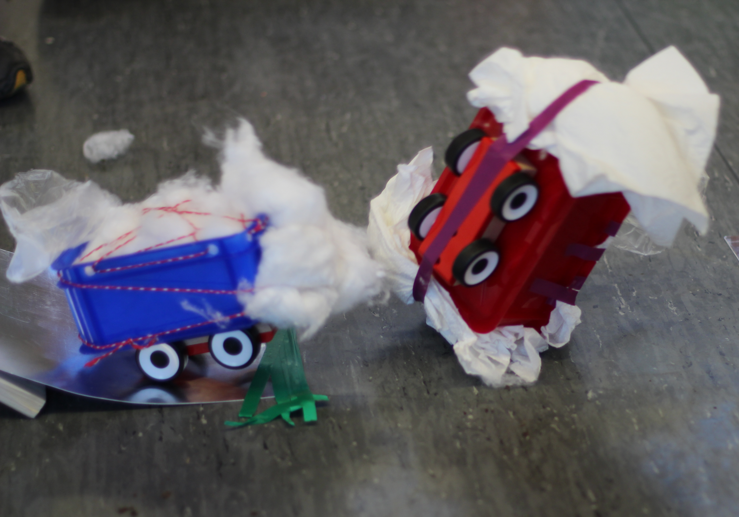  - Abschlusskreis
 | „Durchlauf Forschungszyklus“  „Schwimmen und Sinken“ | 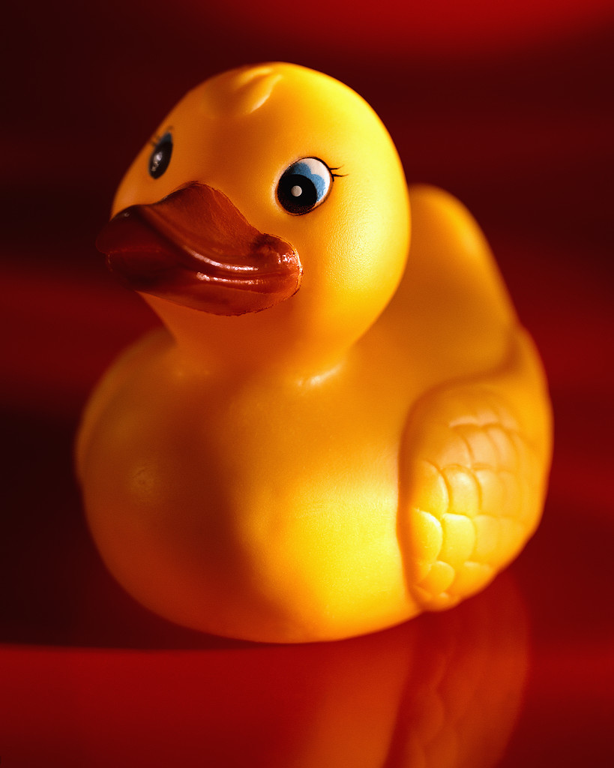  - Nachbesprechung Forschungsauftrag  - Einführung Schwimmen und Sinken:  Erste Demonstration + Herleitung der Hypothese  - Bedeutung Wissenschaftskommunikation  - Eigene Versuche (Hypothese Gewicht)  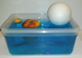  - Präsentation der Ergebnisse und Diskussion  - Weitere Hypothesen aufstellen und testen  - Erklärung Dichte und Auftrieb  - Demonstrationsversuch mit Knete  - Anwendung des Gelernten: Quiz „Was sinkt und was schwimmt?“  - Abschluss & Verabschiedung | - Gruppendiskussion und Demonstrationen  - Eigenständige Forschung in Kleingruppen; Dokumentation der Ergebnisse  Redeeinstiege von Wissenschaftler*innen  - Eigenes Testen und Versuch mit verschiedenen Formen  - Quiz: z.B. Tanzende Rosinen; geschälte Orangen  - Abschlusskreis

Was hat dir am besten gefallen?

„Black Box, Ei-Auto, Geschmacksinne, Fahrt nach Tübingen, alles andere auch.“
- Stimmen zum Kurs und den Inhalten
Der Hector Core Course „Kleine Forscher*innen: Entdecke die Welt der Wissenschaft“ wird seit dem Wintersemester 2013/14 an den Hector-Kinderakademien angeboten. Am Ende des Kurses wurden die Kinder und Eltern um Rückmeldungen zum Kurs gebeten.

Kinderstimmen
Die Kinder, die den Kurs „Kleine Forscher*innen“ besucht haben, berichteten unter anderem, dass sie viel Spaß an dem Kurs hatten und gut im Kurs mitgekommen sind. In Bezug auf die Schwierigkeit des Kurses gaben 84% der Kinder an, der Kurs sei für sie genau richtig gewesen.

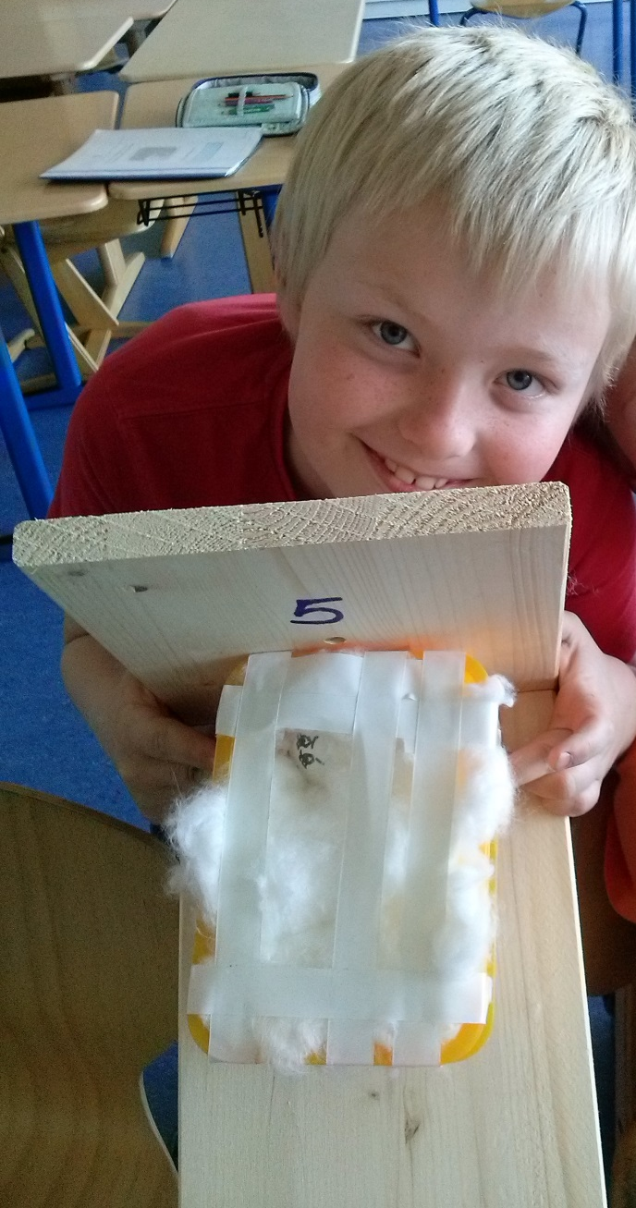
Elternstimmen
„Mein Kind ist mit Begeisterung in den Kurs gegangen und hat im Gegensatz zum Schulalltag mit Freude gelernt. Vielen Dank!“

„Tolle Organisation, kompetente Kursdurchführung, fundierte Inhalte, toll, dass Kinder solche Kurse besuchen dürfen.“
„Der Ausflug an die Uni war sicher ein Highlight.“
„Meinem Kind gefielen die vielen Experimente, vor allem das mit dem Ei-Auto.“

Bildnachweis: Fotos S. 2-8: © Verena Hoehne, Julia Schiefer, Universität Tübingen
Fotos Titelseite & S. 3: © fotolia.com
Abbildung S. 2: Quelle: Abels, S., Lautner, G., & Lembens, A. (2014): Mit "Mysteries" zu Forschendem Lernen im Chemieunterricht. In: Chemie & Schule 3 (29), S. 20–21.
Abbildungen S. 4,6,7: © microsoft.com

